Учащиеся МАОУ ДО «Центр детского творчества и методического обеспечения» стали победителями регионального этапа
конкурса детского творчества «Красота Божьего мира»

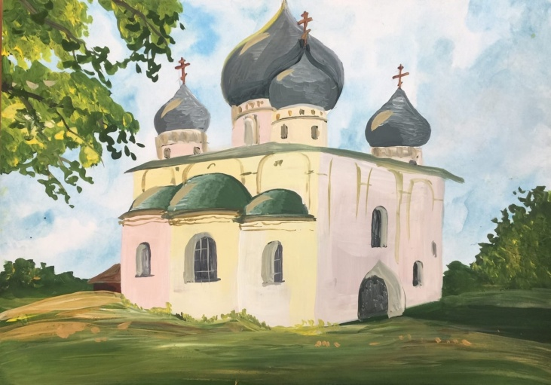
Подведены итоги I регионального этапа конкурса детского творчества «Красота Божьего мира» в Череповецкой епархии.
В число победителей вошли работы учащихся МАОУ ДО «Центр детского творчества и методического обеспечения» Елизаветы Каштановой, Виталины Коноваловой, Софьи Петровой и Марины Окуневой (педагог Ирина Анатольевна Лыман). 24 работы победителей отправлены в Москву для участия в заключительном туре конкурса.
